1 – қыркүйек Білім күніне арналған
Анықтама
Қыркүйек 2022 жыл
Ағымдағы жылдың қыркүйек айының жұмыс жоспары бойынша Жаңа Қазақстандық патриотизм мен азаматтыққа тәрбиелеу, құқықтық тәрбие бағыты бойынша 1-қыркүйек Білім күніне арналған «Білімге ұмтылу, еңбексүйгіштік және отаншылдық» тақырыбында іс – шара өткізілді. Іс-шара барысында саптық жиын әнұранмен басталып, 1-сынып бүлдіршіндерін мектеп табалдырығына қабылдау рәсімі өткізіліп, мектеп директоры Кайырова Б.А және аудан әкімшілігінен келген құрметті қонақ Құрмашев А.Қ сөз сөйледі. Сонымен қатар ата-аналар құттықтауы болды. Іс-шарадан соң әр сыныпта сынып жетекшілерімен тәрбие сағаттары өткізілді. Өткізілген іс – шара фото суреттері мектептің әлеуметтік желі парақшасына салынды.
https://www.instagram.com/p/Ch9C2xNNe0B/?igshid=MDE2OWE1N2Q=
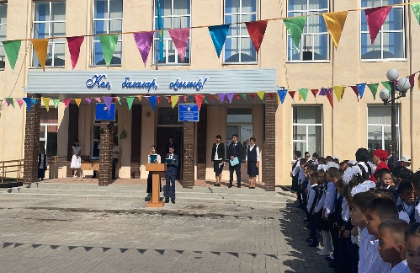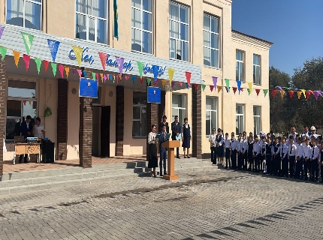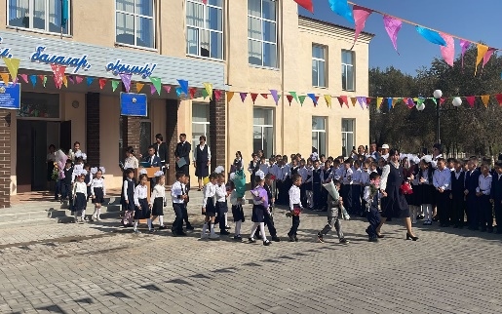

Тәлімгер: Жангельдина М.Ш

